Инструкция по накачиванию пакета

Разместите мешок в необходимом для раскрепления зазоре, предварительно проложив гофрокартон между мешком и грузом (избегайте острых объектов, гвоздей, металлических скоб). Убедитесь, что мешок встал ровно, без складок и загибов. Устанавливайте крепежный мешок на 5-10 см выше уровня пола.

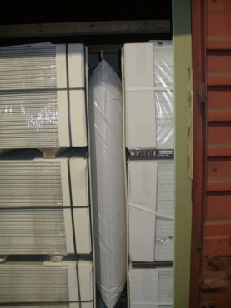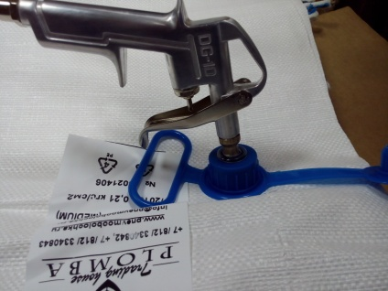
Вставьте переходник в клапан и приступите к накачиванию мешка с помощью пистолета до среднего давления, не превышающего максимальное давление взрыва, указанного на мешке (угол пакета должен складываться при среднем усилии сжатия рук

